Il Problem solving e la Financial Literacy
Rossella Garuti, Marta Herbst
Questo capitolo presenta gli ambiti del Problem solving e della Financial Literacy con i rispettivi quadri di riferimento. Nella prima parte viene presentato l’ambito specifico e la sua articolazione nelle capacità necessarie per affrontare i problemi e i tipi di situazioni su cui sono state predisposte le prove. In seguito vengono illustrati i risultati degli studenti dell’Italia in un confronto con una serie qualificata di Paesi OCSE.
- Presentazione dell’ambito Problem solving
Con il ciclo 2012 la competenza in Problem solving viene valutata per la seconda volta in un’indagine PISA. Nel 2003 erano state somministrate delle prove cartacee per valutare la competenza transdisciplinare di Problem solving. Nel ciclo 2012 le prove sono state somministrate per via informatica, consentendo l’inclusione di item che richiedevano un’interazione con la situazione problematica. Nei 44 paesi che hanno svolto le prove di Problem solving sono state estratte a sorte le istituzioni scolastiche nelle quali poi rispettivamente 18 studenti, sorteggiati casualmente dai 35 studenti partecipanti a PISA 2012, hanno svolto le prove di Problem solving via computer. La durata della somministrazione informatizzata è stata di 40 minuti.
L’indagine 2012 evita, per quanto possibile, la misurazione di competenze specifiche, per concentrarsi sulla misurazione dei processi cognitivi fondamentali del Problem solving. Questa caratteristica differenzia le prove di valutazione per il Problem solving da quelle dei grandi ambiti di literacy, ossia Lettura, Matematica e Scienze, che richiedono competenze specifiche.
- La definizione di competenza in Problem solving in PISA 2012
Nel ciclo PISA 2012 la definizione di competenza in Problem solving è la seguente:
“... la capacità di un individuo di mettere in atto processi cognitivi per comprendere e risolvere situazioni problematiche per le quali il metodo di soluzione non è immediatamente evidente. Questa competenza comprende la volontà di confrontarsi con tali situazioni al fine di realizzare le proprie potenzialità in quanto cittadini riflessivi e con un ruolo costruttivo”.
Ciò che distingue la valutazione del Problem solving nel ciclo 2012 rispetto al 2003 è la modalità informatizzata di somministrazione delle prove e l’inclusione di problemi che non possono essere risolti senza l’interazione con la situazione problematica da parte di chi li risolve.
- Le dimensioni alla base della costruzione delle prove di Problem solving
Per l’indagine PISA 2012 la valutazione della competenza in Problem solving prevede prove incentrate su situazioni della vita quotidiana, utilizzando un’ampia gamma di contesti per ridurre al minimo l’effetto delle conoscenze generali già acquisite. È stata prestata particolare attenzione nell’impostazione di problemi che dovrebbero risultare non di routine per la maggior parte dei giovani quindicenni. Infatti la competenza in Problem solving richiede l’abilità di acquisire e utilizzare nuove conoscenze, o di utilizzare quelle possedute in modo nuovo per risolvere problemi nuovi (ovvero non ricorrenti). Nel ciclo PISA 2012 gli elementi chiave per la valutazione della competenza in Problem solving sono:
- il contesto: in quale scenario di vita quotidiana è inserito il problema?
- la natura della situazione problematica: tutte le informazioni necessarie alla risoluzione del problema sono disponibili nello stimolo?
- i processi: quali sono i principali processi cognitivi coinvolti nella risoluzione del problema?
Nella tabella 4.1 sono illustrati gli aspetti secondo i quali la competenza in Problem solving è organizzata:

Tab./tav.: 4. - Dimensioni del Problem solving
NATURA DELLA SITUAZIONE PROBLEMATICA | - interattiva: non tutte le informazioni sono disponibili; alcune devono essere scoperte attraverso l’esplorazione della situazione
NATURA DELLA SITUAZIONE PROBLEMATICA | - statica: tutte le informazioni rilevanti per la risoluzione del problema sono date nello stimolo
CONTESTO | - setting: sono coinvolti strumenti tecnologici? | - tecnologico: coinvolge strumenti tecnologici tipo cellulare, cassa automatica, ecc.
CONTESTO | - setting: sono coinvolti strumenti tecnologici? | - non-tecnologico: non sono coinvolti strumenti tecnologici
CONTESTO | - focus: qual è l’ambiente di riferimento del problema? | - personale (famigliare, personale)
CONTESTO | - focus: qual è l’ambiente di riferimento del problema? | - sociale (società, lavoro)
PROCESSI | - esplorare e comprendere le informazioni fornite nella situazione problematica
PROCESSI | - rappresentare e formulare: costruire grafici, tabelle, rappresentazioni simboliche e verbali della situazione problematica e formulare ipotesi delle loro possibili relazioni
PROCESSI | - pianificare e realizzare: definire obiettivi ed eseguire la sequenza dei passi identificati nella pianificazione
PROCESSI | - monitorare e riflettere: controllare i risultati intermedi e finali, rilevare eventi imprevisti e rimediare se necessario, riflettere sulle soluzioni da diversi punti di vista, con valutazione critica di deduzioni e soluzioni alternative, identificare l’eventuale necessità di ulteriori informazioni o chiarimenti e comunicare i progressi fatti

- Esempio di unitá di Problem solving
Per meglio descrivere il quadro di riferimento, illustriamo di seguito gli item di un’unità inclusa nelle prove dell’indagine PISA 2012.
Ciascuna unità viene presentata con una schermata dell’informazione che funge da stimolo unitamente ad una breve illustrazione del contesto. A questa fanno seguito la schermata e la descrizione di ciascun item di quella unità.

Lettore MP3 player: Informazione di stimolo
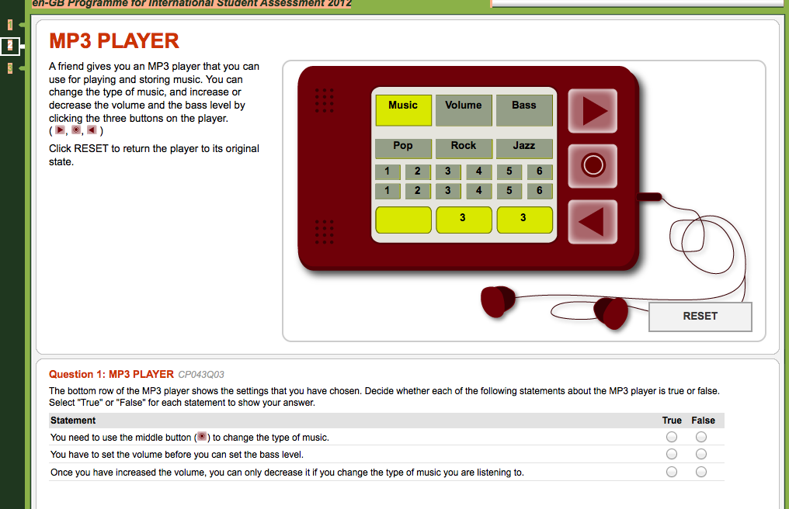 | Un amico ti regala un lettore MP3. Puoi cambiare il tipo di musica, aumentare o diminuire il volume e i bassi cliccando sui tre tasti (, , ) del lettore. Per tornare alle impostazioni originali clicca su RESET.
Lo studente che non conosce il funzionamento del lettore MP3 può interagire con il dispositivo per scoprirlo, pertanto la natura della situazione problematica per gli item di questa unità è interattiva. Dato che si tratta principalmente di scoprire le regole che governano il funzionamento di un dispositivo per uso personale, il contesto degli item è tecnologico e personale.

Domanda 1
La riga inferiore del lettore MP3 mostra le impostazioni che hai scelto. Decidi se ciascuna delle seguenti affermazioni è vera o falsa. Per rispondere seleziona Vero o Falso accanto a ciascuna affermazione.

Affermazione | Vero | Falso
Devi utilizzare il tasto centrale ( ) per cambiare il tipo di musica.
Devi impostare il volume prima di impostare i bassi.
Una volta aumentato il volume puoi diminuirlo solo se cambi il tipo di musica che stai ascoltando

Le affermazioni offrono degli appigli per esplorare il sistema. Il processo per questo item è esplorazione e comprensione È disponibile un tasto “RESET” che permette di riportare in qualsiasi momento il lettore al suo stato iniziale ed eventualmente ricominciare l’esplorazione. L’operazione può essere effettuata senza limitazione di ripetizioni.
Nelle prove sul campo questo item si è rivelato un po’ più difficile della media. Solo il 38% degli studenti ha ottenuto il punteggio pieno, probabilmente per il fatto che tutte e tre le risposte dovevano essere corrette (Vero, Falso, Vero) e per la necessità di reperire le informazioni (inizialmente non si hanno informazioni sul sistema per cui la conoscenza delle regole di funzionamento deve essere ricavata dall’interazione con il dispositivo).

Domanda 2
Imposta il lettore MP3 su Rock, Volume 4, Bassi 2. Devi farlo con il minimo possibile di click. Non c’è tasto RESET.
Il secondo item rientra nella categoria di processo pianificazione ed esecuzione. Gli studenti devono pianificare il modo di arrivare a un dato obiettivo, ed eseguirlo. In questo item, che permette l’attribuzione di un punteggio parziale, le informazioni rilevate dal computer sulla procedura adottata (nella fattispecie, in quanti passaggi gli studenti arrivano all’obiettivo finale) contribuiscono al punteggio. Il compito va portato a termine con il minor numero possibile di click e il tasto RESET è disattivato. Se il numero di click utilizzati (non più di 13) indicava che lo studente era stato efficiente nel raggiungere l’obiettivo, veniva attribuito un punteggio pieno, se l’obiettivo era raggiunto in modo meno efficiente veniva attribuito un punteggio parziale. Il requisito di efficienza rende questo item un po’ più difficile della media ai fini del punteggio pieno.
Nelle prove sul campo, circa il 39% degli studenti ha ottenuto un punteggio pieno e il 33% ha ottenuto un punteggio parziale.

Domanda 3
L’illustrazione mostra quattro display del lettore MP3. Tre di questi compaiono solo se il lettore non funziona correttamente. Il quarto è quello visibile quando l’apparecchio funziona correttamente. Indica il display corretto.
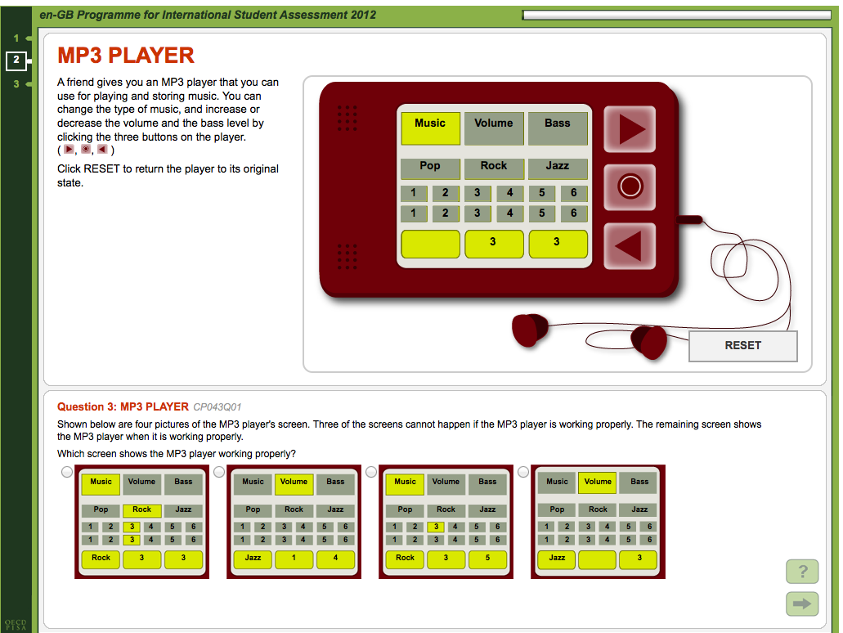
Il terzo item di questa unità rientra nel processo rappresentazione e formulazione, poiché chiede agli studenti di farsi una rappresentazione mentale del funzionamento generale del sistema per identificare quale delle quattro opzioni proposte corrisponde a uno stato possibile per questo dispositivo. La possibilità di utilizzare il tasto RESET è presente per cui lo studente può interagire con il sistema a piacere, senza limitazioni. L’item non prevedeva punteggio parziale e nelle prove sul campo si è rivelato di difficoltà equivalente al primo item, con 39% di risposte corrette (B).

Domanda 4
Descrivi come si può cambiare la modalità di funzionamento del lettore MP3 in modo che il tasto () non sia necessario. Deve essere sempre possibile cambiare il tipo di musica e aumentare o diminuire il volume e i bassi.
L’ultimo item è classificato come processo monitoraggio e riflessione, e chiede agli studenti di considerare in che modo il funzionamento del dispositivo possa essere modificato. Le risposte a punteggio pieno sono quelle che indicano in che modo sia possibile fare funzionare il lettore con un solo tasto. C’è più di una risposta corretta e si può pensare a una soluzione creativa, tuttavia la soluzione più ovvia è quella di cambiare la modalità di funzionamento del tasto superiore di modo che una volta raggiunta l’estremità destra del display si possa tornare a sinistra con un click. Nelle prove sul campo questo si è rivelato di lunga l’item più difficile dell’unità, con solo il 25% di risposte esatte. Lo studente deve immaginare uno scenario ipotetico e collegarlo con la rappresentazione mentale di come funziona attualmente il sistema per poi descrivere un possibile funzionamento alternativo.
- Risultati complessivi nel Problem solving
Confronto internazionale e nazionale delle medie dei punteggi
Gli studenti italiani, con una media di 510 ed un errore standard di 4 punti hanno conseguito un risultato significativamente superiore alla media OCSE fissata a 500. Tra i Paesi OCSE, l’Italia si posiziona tra il settimo e sedicesimo range in gruppo con Regno Unito, Estonia, Francia, Paesi Bassi, Germania, Stati Uniti, Belgio e Austria, che hanno ottenuto punteggi con differenze non significative tra loro.
Per quanto riguarda i risultati delle macroaree il Nord Ovest (Liguria, Lombardia, Piemonte, Valle d'Aosta), il Nord Est (Bolzano, Emilia Romagna, Friuli Venezia Giulia, Trento, Veneto) e il Centro (Lazio, Marche, Toscana, Umbria) con punteggi rispettivamente di 533, 527 e 514 punti stanno sopra il punteggio medio OCSE mentre il Sud (Abruzzo, Campania, Molise, Puglia) e il Sud con le Isole (Basilicata, Calabria, Sardegna, Sicilia) non superano i 486 punti.

Tab./tav.: 4. - Risultati nel Problem solving
 | Media | E.S.
Singapore | 562 | (1,2)
Corea | 561 | (4,3)
Giappone | 552 | (3,1)
Nord Ovest (Italia) | 533 | (8,6)
Nord Est (Italia) | 527 | (6,4)
Finlandia | 523 | (2,3)
Regno Unito | 517 | (4,2)
Estonia | 515 | (2,5)
Centro (Italia) | 514 | (10,8)
Francia | 511 | (3,4)
Paesi Bassi | 511 | (4,4)
Italia | 510 | (4,0)
Germania | 509 | (3,6)
Stati Uniti | 508 | (3,9)
Belgio | 508 | (2,5)
Austria | 506 | (3,6)
Irlanda | 498 | (3,2)
Danimarca | 497 | (2,9)
Portogallo | 494 | (3,6)
Svezia | 491 | (2,9)
Sud e Isole (Italia) | 486 | (8,5)
Polonia | 481 | (4,4)
Spagna | 477 | (4,1)
Slovenia | 476 | (1,5)
Sud (Italia) | 474 | (8,4)
Ungheria | 459 | (4,0)

Abb./fig.: 4. - Punteggi medi dei paesi su scala globale di competenza in Problem solving
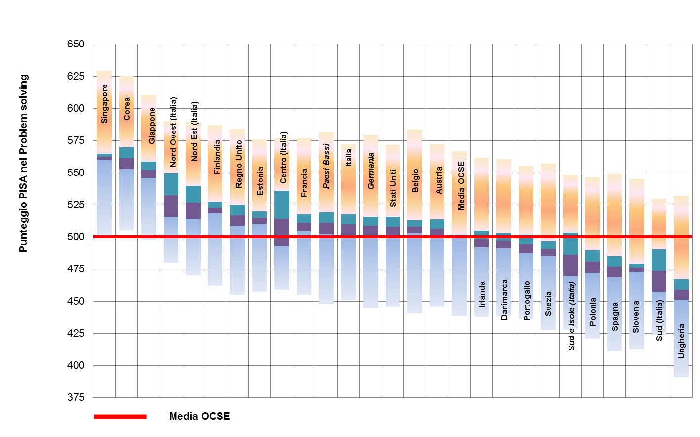
- Livelli di competenze nel Problem solving
Per mostrare in che misura si sviluppa e aumenta la competenza in Problem solving degli studenti, per raffrontare le prestazioni tra i diversi paesi partecipanti, nonché all’interno di uno stesso paese sono stati costruiti sei livelli di competenza. Le descrizioni di quello che può essere il rendimento tipico di uno studente a ciascun livello sono state messe a punto analizzando le conoscenze e le competenze richieste per rispondere ai quesiti di quel livello, oltre ché le caratteristiche delle prove stesse.

Tab./tav.: 4. - Livelli di competenza nel Problem solving
Livello | Limite inferiore del punteggio | Percentuale di studenti che raggiungono questo livello | Descrittori di ciascun livello
6 | 683 | OCSE: 2,5%  Italia: 1,8% | Gli studenti del 6° livello sono in grado di sviluppare in modo coerente e completo modelli mentali di scenari diversi e risolvere problemi complessi in modo efficiente. Esplorano la situazione problematica con strategie efficienti e comprendono tutte le informazioni pertinenti. Quando si confrontano con strumenti tecnologici complessi capiscono rapidamente come controllare lo strumento per raggiungere l’obiettivo. Questi studenti sono in grado di seguire una premessa per giungere a una conclusione logica o riconoscere quando non ci sono abbastanza informazioni. Se necessario sono in grado di modificare la loro strategia tenendo conto dei vincoli sia espliciti che impliciti.
5 | 618 | OCSE: 8,9%  Italia: 8,9% | Questi studenti sono in grado di esplorare sistematicamente un problema per capire come le informazioni rilevanti sono organizzate. Di fronte a strumenti tecnologici non troppo complessi (cassa automatica) sono in grado di individuare rapidamente gli elementi determinanti. Per risolvere un problema sono in grado di individuare la miglio strategia che tenga conto dei vincoli del sistema. Sono in grado di modificare la loro strategia se incontrano difficoltà inaspettate o di correggere gli errori fatti.
4 | 553 | OCSE: 22,3%  Italia: 19,6% | Gli studenti di questo livello sono in grado di esplorare un problema moderatamente complesso e colgono le relazioni fra le componenti dello scenario. Sono in grado di pianificare pochi passi e di controllare i progressi della loro pianificazione. Sono in genere in grado di modificare i loro piani e di riformulare gli obiettivi. Individuano diverse possibilità e sono in grado di controllare se le condizioni sono soddisfatte. Formulano ipotesi sul malfunzionamento di un sistema e sono in grado di descrivere come testarlo.
3 | 488 | OCSE: 25,6%  Italia: 28,0% | A questo livello gli studenti sono in grado di gestire informazioni presentate in modi diversi. Esplorano una situazione problematica e sono in grado di fare semplici inferenze sulle relazioni fra le componenti del sistema. Sono in grado di controllare un semplice strumento tecnologico, ma hanno difficoltà con quelli complessi. Sanno gestire pienamente una sola condizione generando diverse soluzioni e verificando se queste soddisfano quella condizione. Quando le condizioni sono molteplici sono in grado di stabilire una costante e verificare se le altre variabili cambiano. Possono inventare ed eseguire un test per confermare o rifiutare una ipotesi data. Comprendono la necessità di monitorare i progressi e sono in grado di tentare opzioni diverse se necessario.
2 | 423 | OCSE: 22,0%  Italia: 22,5 % | Gli studenti di questo livello di fronte a una situazione problematica non familiare sono in grado di esplorarla e comprenderla solo in piccola parte. Sono in grado di testare semplici ipotesi date e risolvono problemi con un solo e specifico vincolo. Essi possono progettare e realizzare un passo alla volta per raggiungere un obiettivo e sono in grado di monitorare i progressi compiuti per giungere alla soluzione.
1 | 358 | OCSE: 13,2%  Italia: 11,2% | Gli studenti del livello 1 sono in grado di esplorare una situazione problematica solo in modo limitato, ma tendono a farlo solo quando la situazione è simile a una incontrata prima. Basandosi sull’esperienza pregressa questi studenti sono in grado solo parzialmente di descrivere il comportamento di uno strumento tecnologico quotidiano. In genere questi studenti risolvono problemi diretti che soddisfano una semplice condizione e che richiedono solo uno o due passi per raggiungere l’obiettivo. Gli studenti di questo livello non sono in grado di pianificare sotto-obiettivi.
Confronto per i livelli della scala di competenza
La percentuale media di studenti italiani che hanno dimostrato competenze limitatissime in relazione alle prove di Problem solving (cioè chi si colloca sotto il livello 2) sono solo il 16,3% in confronto al 20,8% nella media OCSE. Per quanto riguarda i livelli più elevati (livello 5 e 6) gli studenti italiani con una media del 14,2% si collocano appena sotto alla media OCSE che è 14,4%. La competenza di Problem solving è distribuita in modo molto più equilibrato di quanto non risultino le competenze legate ad ambiti disciplinari, e soprattutto è limitata la quota di quanti evidenziano gravi difficoltà.

Tab./tav.: 4. - Percentuale di studenti ad ogni livello nel Problem solving
 | Sotto livello 1 | livello 1 | livello 2 | livello 3 | livello 4 | livello 5 | livello 6
 | % | % | % | % | % | % | %
Corea | 2,1 | 4,8 | 12,9 | 23,7 | 28,8 | 20,0 | 7,6
Giappone | 1,8 | 5,3 | 14,6 | 26,9 | 29,2 | 16,9 | 5,3
Singapore | 2,0 | 6,0 | 13,8 | 21,9 | 27,0 | 19,7 | 9,6
Nord Ovest (Italia) | 2,5 | 6,8 | 18,8 | 29,2 | 28,3 | 12,1 | 2,3
Finlandia | 4,5 | 9,9 | 20,0 | 27,1 | 23,5 | 11,4 | 3,6
Estonia | 4,0 | 11,1 | 21,8 | 29,2 | 22,2 | 9,5 | 2,2
Nord Est (Italia) | 4,2 | 8,1 | 19,3 | 27,5 | 25,9 | 11,9 | 3,1
Regno Unito | 5,5 | 10,8 | 20,2 | 26,5 | 22,7 | 10,9 | 3,3
Italia | 5,2 | 11,2 | 22,5 | 28,0 | 22,3 | 8,9 | 1,8
Francia | 6,6 | 9,8 | 20,5 | 28,4 | 22,6 | 9,9 | 2,1
Centro (Italia) | 6,2 | 9,8 | 18,3 | 30,3 | 23,9 | 9,6 | 1,9
Stati Uniti | 5,7 | 12,5 | 22,8 | 27,0 | 20,4 | 8,9 | 2,7
Austria | 6,5 | 11,9 | 21,8 | 26,9 | 21,9 | 9,0 | 2,0
Paesi Bassi | 7,4 | 11,2 | 19,9 | 26,0 | 22,0 | 10,9 | 2,7
Germania | 7,5 | 11,8 | 20,3 | 25,6 | 22,0 | 10,1 | 2,7
Irlanda | 7,0 | 13,3 | 23,8 | 27,8 | 18,8 | 7,3 | 2,1
Danimarca | 7,3 | 13,1 | 24,1 | 27,8 | 19,0 | 7,2 | 1,6
Portogallo | 6,5 | 14,1 | 25,5 | 28,1 | 18,4 | 6,2 | 1,2
Belgio | 9,2 | 11,6 | 18,3 | 24,5 | 22,0 | 11,4 | 3,0
Media OCSE | 8,2 | 13,2 | 22,0 | 25,6 | 19,6 | 8,9 | 2,5
Svezia | 8,8 | 14,6 | 23,9 | 26,3 | 17,6 | 7,0 | 1,8
Sud (Italia) | 6,6 | 17,7 | 31,6 | 27,5 | 14 | 2,4 | 0,1
Sud e Isole (Italia) | 7,4 | 16,2 | 27,7 | 25,3 | 15,9 | 6,1 | 1,2
Polonia | 10,0 | 15,7 | 25,7 | 26,0 | 15,7 | 5,8 | 1,1
Spagna | 13,1 | 15,3 | 23,6 | 24,2 | 15,9 | 6,2 | 1,6
Slovenia | 11,4 | 17,1 | 25,4 | 23,7 | 15,8 | 5,8 | 0,9
Ungheria | 17,2 | 17,8 | 23,9 | 22,4 | 13,0 | 4,6 | 1,0
Abb./fig.: 4. - Percentuale di studenti ad ogni livello nel Problem solving
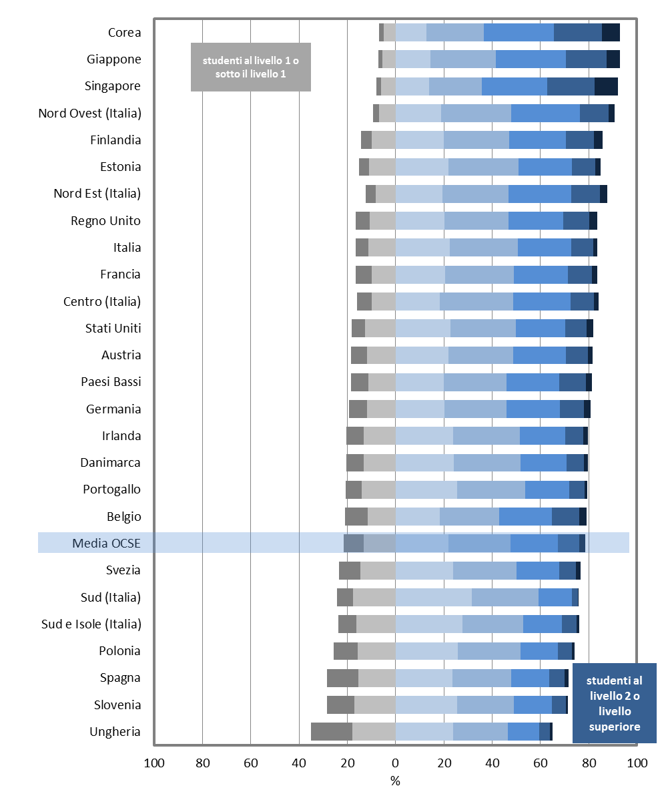Paesi elencati in ordine decrescente delle somme di percentuali di studenti a livello 2, 3, 4, 5 e 6 in Problem solving
Abb./fig.: 4. - Percentuale di studenti nei livelli di competenza di Problem solving
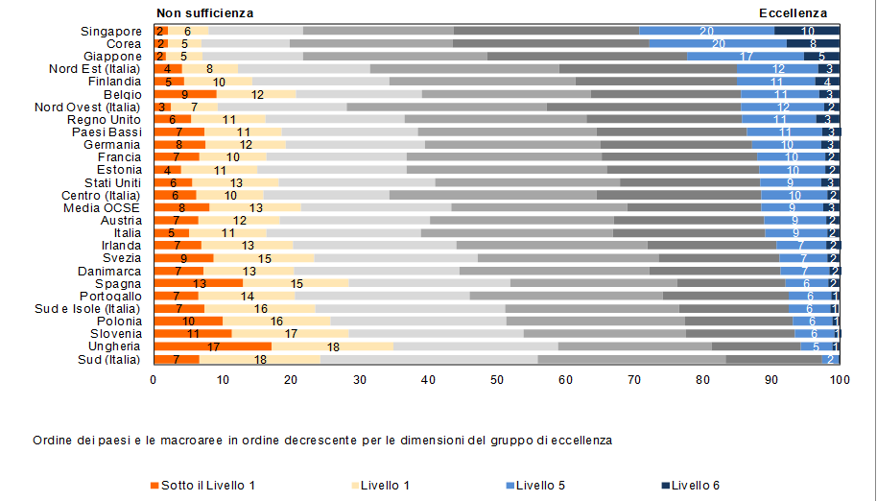
Prestazioni relative nel Problem solving
Il seguente grafico visualizza la differenza tra il punteggio effettivamente ottenuto nel Problem solving e quello atteso in base ai risultati nelle altre literacy. L’Italia come la Corea, il Giappone, gli Stati Uniti supera significativamente i valori attesi.

Abb./fig.: 4. - Differenze di punteggio nel Problem solving e altre literacy
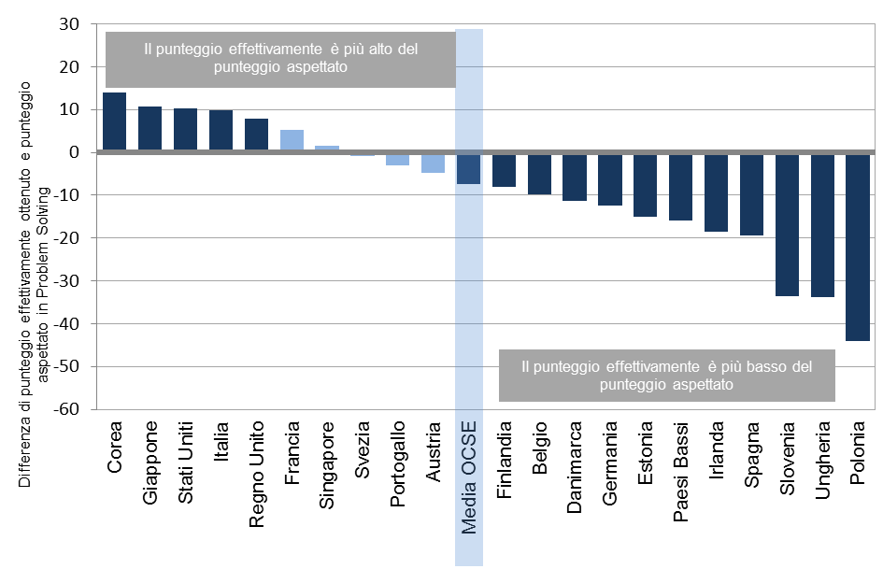

- Presentazione dell’ambito Financial Literacy
PISA 2012 è la prima indagine internazionale su vasta scala per la valutazione della Financial Literacy degli studenti quindicenni. Come per i grandi ambiti di valutazione dell’indagine PISA, ossia Lettura, Matematica e Scienze, la valutazione della Financial Literacy consiste nel determinare in quale misura gli studenti sanno applicare e mettere in pratica le loro conoscenze e competenze. Le prove concepite per valutare la Financial Literacy vogliono fornire dati validi, affidabili e interpretabili per dare risposte a domande quali “Quanto sono preparati i quindicenni a trattare con i nuovi sistemi finanziari che si fanno sempre più complessi?” e “Quali giovani possiedono una migliore Financial Literacy?”
- La definizione di Financial Literacy in PISA 2012
Per Financial Literacy si intende la conoscenza e comprensione dei concetti e dei rischi finanziari unite alle competenze, alla motivazione e alla fiducia in se stessi per utilizzare tale conoscenza e comprensione al fine di prendere decisioni efficaci in un insieme di contesti finanziari, per migliorare il benessere finanziario delle singole persone e della società e consentire la partecipazione alla vita economica.
Nel quadro di PISA 2012, la valutazione della Financial Literacy poggia su una serie di conoscenze e competenze associate allo sviluppo della capacità di far fronte alle esigenze finanziarie della vita quotidiana nella società moderna. Ne consegue che la Financial Literacy dipende da una certa conoscenza e comprensione degli elementi fondamentali del mondo della finanza, dei suoi principali concetti e della funzione e delle caratteristiche principali dei prodotti finanziari.
Le abilità o competenze comprendono processi cognitivi generici applicati in ambito finanziario, quali accedere alle informazioni, comparare e raffrontare, estrapolare e valutare. Sono comprese anche le competenze matematiche basilari come saper calcolare una percentuale o convertire da una valuta a un’altra, e competenze linguistiche come la capacità di leggere e interpretare testi pubblicitari e contrattuali.
Ai fini della valutazione della Financial Literacy, questo significa misurare la capacità dei studenti quindicenni di mettere in pratica le loro conoscenze finanziarie per prendere decisioni informate e responsabili che rispondono a una data esigenza. Le decisioni finanziarie efficaci riguardano una serie di contesti di natura finanziaria in cui possono trovarsi i giovani nella loro esperienza di vita quotidiana, ma anche i passi che potranno ben presto intraprendere da adulti.
Nel quadro di PISA, la Financial Literacy è concepita in primo luogo come Financial Literacy personale, distinta dalla literacy economica, che comprende concetti più vasti quali la teoria della domanda e dell’offerta, le strutture del mercato, ecc. La Financial Literacy riguarda il modo in cui una persona comprende, gestisce e pianifica i propri affari finanziari e quelli del suo contesto personale, che spesso corrisponde alla sua famiglia. D’altra parte è un dato di fatto che una buona comprensione, gestione e pianificazione da parte dei singoli ha un certo impatto collettivo sulla società; infatti contribuisce alla stabilità, produttività e sviluppo nazionale, se non globale.
Come le altre definizioni di literacy dell’indagine PISA, anche quella di Financial Literacy sottolinea l’importanza del ruolo del singolo in quanto cittadino riflessivo e impegnato. Una persona che possiede una buona Financial Literacy è in condizione di prendere decisioni migliori a proprio vantaggio, e di sostenere in modo critico e costruttivo il mondo economico in cui vive.
La Financial Literacy richiede non solo conoscenza, comprensione e capacità di trattare questioni di natura finanziaria, ma anche attributi non cognitivi che sono: fonti di informazione, livello di esperienza, comportamenti di spesa, propensioni e sicurezza.
- Struttura delle prove di valutazione
Come già negli altri ambiti di valutazione di PISA, gli item di Financial Literacy sono raggruppati in unità di uno o due item sviluppati intorno a uno stesso stimolo. La selezione comprende materiale incentrato su temi di natura finanziaria proposti in svariati formati: testi, diagrammi, tabelle, grafici e illustrazioni.
Il quadro di riferimento per la Financial Literacy è organizzato intorno ai contenuti, ai processi e ai contesti pertinenti con le rispettive categorie.
Contenuti | aspetti di conoscenza e comprensione indispensabili nell’ambito considerato | Categorie:  - Denaro e transazioni  - Pianificazione e gestione delle finanze  - Rischio e rendimento  - Panorama finanziario
Processi | strategie o approcci mentali richiesti per portare a buon fine i compiti nell’ambito considerato | - Identificare informazioni finanziarie  - Analizzare informazioni in un contesto finanziario  - Valutare questioni finanziarie  - Applicare nozioni finanziarie conosciute e comprese
Contesti | situazioni in cui sono applicate la conoscenza, competenza e comprensione relative all’ambito considerato, in una sfera che va dal personale al globale | - Istruzione e lavoro  - Casa e famiglia  - Personale  - Sociale

La categoria di contenuto più importante da valutare per i quindicenni risulta essere “Denaro e transazioni”. Questa categoria riguarda la conoscenza delle diverse forme e finalità del denaro e il saper effettuare semplici operazioni monetarie, per esempio un pagamento diretto o una spesa, conoscere il valore del denaro, le carte bancarie, gli assegni, i conti bancari e le valute. Nelle prove relative a questa categoria di contenuto gli studenti devono per esempio dimostrare che sono al corrente delle varie forme e finalità del denaro (riconoscere banconote e monete, comprendere che il denaro si utilizza per lo scambio di beni e servizi, identificare diverse modalità di pagamento, riconoscere che vi sono diversi modi di ricevere denaro da altri e di trasferire denaro tra persone o organizzazioni e comprendere che il denaro si può dare o ricevere in prestito e conoscere il motivo per cui si pagano o si percepiscono gli interessi) e che sono capaci e sicuri di sé nel gestire e controllare delle operazioni (utilizzare contanti, carte e altre forme di pagamento per l’acquisito di articoli, utilizzare i dispositivi automatici per il ritiro di contanti o la richiesta di un estratto conto, calcolare correttamente il resto dovuto, identificare tra due articoli di dimensioni diverse quale sia più conveniente, tenuto conto delle particolari circostanze ed esigenze individuali, e controllare le operazioni elencate su un estratto conto e rilevare le anomalie).
I processi del costrutto della Financial Literacy sono da considerarsi come approcci cognitivi fondamentali paralleli, imprescindibili nel bagaglio culturale di chi possiede una Financial Literacy. L’ordine di presentazione dei processi è quello in cui si concatenano normalmente processi e azioni, piuttosto che una gradazione di difficoltà. Al contempo, si riconosce che il pensiero finanziario, e le relative decisioni e azioni spesso dipendono da un mix ricorrente e interattivo dei processi descritti in questa sezione. Ai fini della valutazione, ciascun compito è identificato con il processo ritenuto più essenziale per la sua esecuzione.
L’importanza maggiore è attribuita a Valutare questioni finanziarie. Questo processo consiste essenzialmente nel riconoscere o elaborare giustificazioni e spiegazioni finanziarie attingendo alle conoscenze finanziarie assimilate e applicandole a contesti specifici. Le attività cognitive richieste sono spiegare, valutare e generalizzare. Il pensiero critico entra in gioco allorché gli studenti devono attingere alle loro conoscenze, ragionando in modo logico e plausibile, per dare senso a una questione di natura finanziaria e formarsene un’opinione. Le informazioni necessarie a risolvere il problema possono essere parzialmente incluse nello stimolo, ma gli studenti devono collegarle a informazioni derivanti dalla loro propria conoscenza e comprensione della materia. Nel contesto dell’indagine PISA, qualsiasi informazione necessaria a risolvere un problema è intesa rientrare nell’ambito delle esperienze dei quindicenni, siano esse dirette oppure facilmente immaginate e comprese. Si presume per esempio che un quindicenne possa identificare l’esperienza di desiderare qualcosa che non è essenziale (p. es. un nuovo impianto stereo). Un quesito basato su un tale scenario potrebbe chiedere quali siano i fattori da considerare nel soppesare i meriti finanziari o i demeriti di passare all’acquisto o di posticiparlo, alla luce di determinate circostanze finanziarie.
Il quarto processo Applicare nozioni finanziarie conosciute e comprese riprende un passaggio della definizione di Financial Literacy: “applicare le nozioni finanziarie conosciute e comprese”. Si tratta di agire in modo efficace in ambito finanziario utilizzando la conoscenza di prodotti e contesti finanziari, e la comprensione di concetti finanziari. Questo processo include i compiti che prevedono l’esecuzione di calcoli e la soluzione di problemi, spesso tenendo conto di condizioni concomitanti, per esempio calcolare gli interessi da versare per un prestito su un periodo di due anni. Questo processo compare anche laddove è necessario riconoscere la pertinenza delle conoscenze acquisite a un contesto specifico. Per esempio si potrà chiedere di stabilire se il potere di acquisto aumenterà o diminuirà nel corso del tempo in funzione dell’andamento dei prezzi a un determinato tasso. In questo caso occorrerà applicare conoscenze relative all’inflazione.

Esempio AL MERCATO
L’esempio che segue, estratto dall’unità AL MERCATO illustra uno dei compiti che chiedono agli studenti di applicare il concetto di valore del denaro. In questa domanda, e in molte altre, si utilizza la divisa immaginaria zed.
Si possono acquistare pomodori a peso o in cassetta.

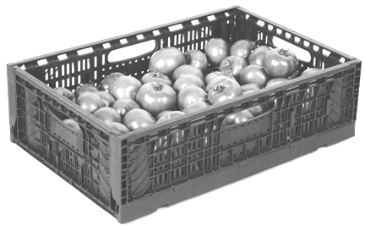
2,75 zed al kg
22 zed per una cassetta di 10 kg
Domanda 1 AL MERCATO Giustifica questa affermazione.
La cassetta conviene rispetto ai pomodori a peso.

In un contesto di vita quotidiana, nella fattispecie fare la spesa, questo item affronta il concetto basilare di valore del denaro, di convenienza. Le domande relative ad acquisti rientrano generalmente nella categoria di contenuto di Denaro e operazioni. Per ottenere un punteggio, gli studenti devono dimostrare di aver confrontato le due modalità di acquisto dei pomodori sulla base di un criterio comune. Tra le risposte valide citiamo i seguenti esempi:
- I pomodori a peso costano 2,75 zed/kg mentre la cassetta costa solo 2,2 zed/kg.
- Perché 10 kg di pomodori a peso costerebbero 27,50 zed.
- Si ottengono più pomodori per zed speso acquistando la cassetta.
Negli studi sul campo, tre quarti degli studenti hanno saputo spiegare che il prezzo/kg dei pomodori in cassetta è inferiore al prezzo/kg dei pomodori a peso.
L’esempio che segue, AL MERCATO (7), partendo dallo stesso stimolo dell’esempio 1, chiede agli studenti di valutare un’informazione attingendo alle loro conoscenze della vita reale.

Domanda 7 AL MERCATO
Acquistare una cassetta di pomodori può essere una cattiva decisione finanziaria per qualcuno. Spiega perché.
Si tratta di capire che acquistare grandi quantità di prodotti può essere uno spreco, o una spesa eccessiva sul breve termine. Gli studenti devono valutare una situazione finanziaria e ottengono il massimo punteggio se riescono a spiegare che acquistare più pomodori a un prezzo inferiore non sempre è una buona decisione finanziaria. Risposte analoghe a quelle che seguono hanno ottenuto il massimo punteggio:
- I pomodori potrebbero marcire prima che si riesca a utilizzarli tutti.
- Perché 10 kg di pomodori potrebbero non essere necessari.

Un altro tipo di risposta che ha ricevuto punteggio pieno riguarda il fatto di non potersi permettere di acquistare grandi quantità:
- Devi spendere 22 zed (anziché 2,75 o 5,50 per 1 o 2 kg) e potresti non disporre di quella somma.
- Potresti dover rinunciare a qualcos’altro per pagare i pomodori.

Nella prova sul campo, più dell’80% degli studenti ha ottenuto un punteggio per questo item, facendo riferimento o allo spreco o al costo.
I due item dell’unità AL MERCATO, esempi 1 e 7, ricadono sotto Casa e famiglia, infatti la spesa alimentare è in genere un’attività di carattere familiare.
L’esempio 1 illustra un item che richiede capacità aritmetiche. L’operazione matematica richiesta (dividere per dieci) è a un livello elementare, che molti giovani di 15 anni posseggono. La dipendenza dal calcolo è ridotta al minimo nelle prove; i compiti sono concepiti in modo tale da evitare la necessità di calcoli eccessivi o ripetitivi.

- Impatto delle conoscenze e competenze in altri ambiti sulla Financial Literacy
Un certo grado di competenza con i numeri (o literacy matematica) è considerato necessario ai fini della Financial Literacy. Secondo Huston (2010) “se una persona ha problemi con l’aritmetica, questo avrà certamente un impatto sulla sua Financial Literacy. Tuttavia esistono strumenti (calcolatrici, ecc.) che possono ovviare a queste lacune: ne consegue che le informazioni direttamente correlate alla capacità di gestione delle proprie finanze sono più pertinenti delle competenze aritmetiche per dare una misura della Financial Literacy”. Pertanto è normale che le prove di valutazione della Financial Literacy comprendano aspetti di literacy matematica, ma quest’ultima non è l’aspetto fondamentale per la misurazione. Certe competenze matematiche, il senso dei numeri, la conoscenza di diverse forme di rappresentazione dei numeri, la capacità di calcolo mentale, di stima, di valutazione della plausibilità dei risultati, sono intrinseche a taluni aspetti della Financial Literacy.
Vi sono peraltro ampie aree dove i contenuti della literacy matematica e della Financial Literacy non si intersecano. Nel quadro di riferimento per la Matematica di PISA 2012, la literacy matematica prevede quattro categorie di contenuto: cambiamento e relazioni, spazio e forma, quantità, e incertezza. Di queste categorie di contenuto, solo la categoria “quantità” si sovrappone ai contenuti per la valutazione della Financial Literacy.
Nelle prove di Financial Literacy, le competenze relative alla quantità possono essere applicate in problemi che richiedono una maggiore conoscenza finanziaria rispetto a quelli proposti nelle prove di Matematica. Parimenti, la conoscenza di questioni finanziarie e la capacità di applicarle ragionando in un contesto finanziario (in assenza di specifici contenuti matematici) caratterizzano gran parte delle quattro categorie di contenuto della Financial Literacy: denaro e transazioni, Pianificazione e gestione delle finanze, Rischio e rendimento, e Panorama finanziario.

La seguente figura illustra la relazione tra i contenuti della literacy matematica e della Financial Literacy in PISA.
Literacy matematica
Literacy finanziaria
Contenuto valutato mediante item aritmetici elementari che chiedono agli studenti di applicare le loro conoscenze in contesti finanziari abituali
Contenuti valutati mediante item che chiedono agli studenti di risolvere problemi di literacy matematica in un contesto finanziario conosciuto nel quale gli aspetti matematici non sono espliciti
Contenuto valutato mediante item che richiedono un certo senso dei numeri e l’applicazione di una conoscenza finanziaria più specifica. Gli aspetti matematici sono minini ed espliciti.
Contenuti relativi a cambiamento e relazioni, spazio e forma, incertezza e quantità non correlati a temi finanziari
Contenuto relativo alla literacy finanziaria (escluse operazioni aritmetiche) relativo a denaro e operazioni, pianificazione e gestione delle finanze, rischio e rendimento, e panorama finanziario.
Abb./fig.: 4. - Relazione tra i contenuti della literacy matematica e della Financial Literacy

Nei fatti, vi sono pochi item nella porzione di diagramma in cui i due cerchi si intersecano. Nella valutazione della Financial Literacy, l’aritmetica elementare è il solo ambito di literacy matematica presente: le quattro operazioni (addizione, sottrazione, moltiplicazione e divisione) con numeri interi, decimali e facili percentuali. Questo livello aritmetico è un elemento intrinseco alla Financial Literacy, della quale permette l’applicazione e la dimostrazione.

A livello internazionale i risultati della Financial Literacy sono stati pubblicati il 9.7.2014. I risultati nazionali e relativi alla Provincia Autonoma di Bolzano saranno pubblicati sui siti dei Servizi provinciali di valutazione entro la fine del 2014.

